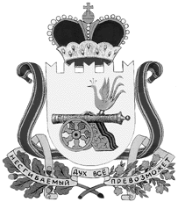

НАЧАЛЬНИК ОТДЕЛА ОБРАЗОВАНИЯ
АДМИНИСТРАЦИИ МУНИЦИПАЛЬНОГО ОБРАЗОВАНИЯ
«МОНАСТЫРЩИНСКИЙ РАЙОН» СМОЛЕНСКОЙ ОБЛАСТИ

П Р И К А З

от 11.08.2022 г. № 64

Об утверждении перечня
образовательных организаций
муниципального образования
«Монастырщинский район»
Смоленской области в отношении
которых в 2022 году пройдет
независимая оценка качества
и условий оказания
образовательных услуг

В соответствии с графиком охвата организаций социальной сферы независимой оценкой качества и условий оказания образовательных услуг в 2022 году

п р и к а з ы в а ю:

- Включить в перечень образовательных организаций, в отношении которых в 2022 году планируется проведение независимой оценки качества и условий оказания образовательных услуг:

- Муниципальное бюджетное общеобразовательное учреждение Соболевская основная школа имени А.Н.Попова;
- Муниципальное бюджетное общеобразовательное учреждение Сычевская школа;
- Муниципальное бюджетное учреждение дополнительного образования Монастырщинский Центр внешкольной работы имени В.А.Счастливого;
- Муниципальное бюджетное учреждение дополнительного образования детско-юношеская спортивная школа;
- Муниципальное бюджетное дошкольное образовательное учреждение «Детский сад «Солнышко».

- Контроль за исполнением данного приказа оставляю за собой.

И.о. начальника отдела образования В.Н. Шупилкин

С приказом ознакомлены:

